TUGAS BAB 3 : OPERATOR DAN STATEMENT I/O
PRAKTIKUM ALGORITMA & PEMROGRAMAN 2025 / 2026
Nama | : | Abraham Deo
NIM | : | 2628003
Nama Asistensi | : | Eolia Shalbillah Gadis Suwandi (2318039)
Tujuan Praktikum | : | - Mampu memahami pengertian operator dan statement I/O dengan menggunakan C++  - Mampu memahami konsep ‘Include’ pada C++  - Mampu memahami bentuk umum dari pemrograman C++  - Mampu memahami variabel dan tipe data pada C++  - Mampu membuat program sederhana dari pemahaman sebelumnya
Alat / bahan | : | - Perangkat lunak: Dev C++.  - Modul Praktikum Algoritma dan Pemrograman 2024.
- Landasan Teori
- Operator merupakan simbol yang biasa dilibatkan dalam program untuk melakukan suatu operasi atau manipulasi. Dengan operator, kita dapat melakukan operasi perhitungan, perbandingan, manipulasi bit, dan lain-lain.
- Operator assignment (penugasan) adalah operator yang digunakan untuk memasukkan atau mengisikan nilai ke dalam suatu variabel.Dalam bahasa C++ digunakan operator berupa tanda sama dengan ( “ = ” ).
- Operator relasional atau hubungan digunakan untuk membandingkan hubungan antara dua buah operand. Pada operatorini menghasilkan kondisi benar atau salah.
- Langkah – Langkah Praktikum
- Buka Aplikasi Dev C++.
- Buka Modul Praktikum Algoritma dan Pemrograman.
- Menerapkan dan menjalankan script dari modul.
II.3 Tugas Praktikum ke-1:
- Tampilan Flowchart
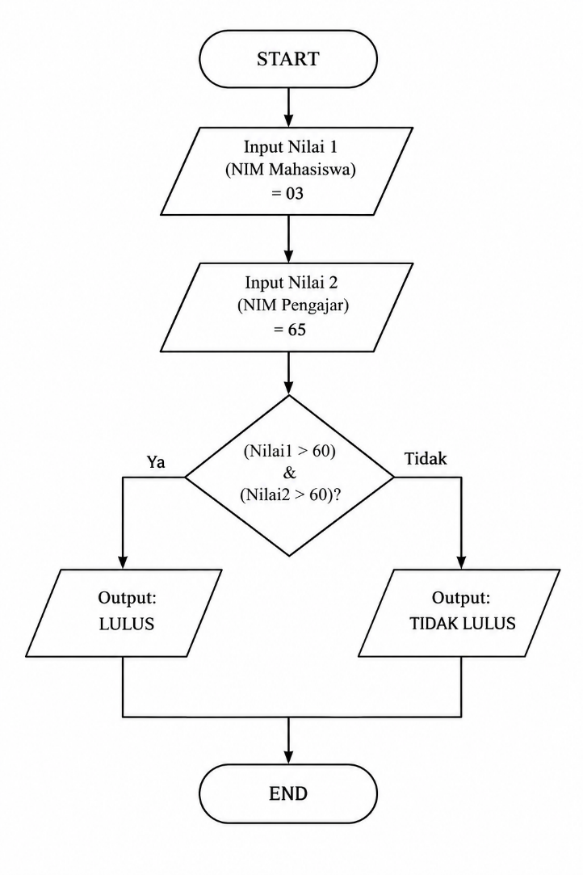
Gambar 2. 1 Flowchart menentukan kelulusan siswa

- Source Code
#include <iostream>
using namespace std;

int main() {
int nilai1 = 03;
int nilai2 = 65;

cout << "Masukkan nilai pertama : " << nilai1 << endl;
cout << "Masukkan nilai kedua : " << nilai2 << endl;

// Operator Bitwise AND
if ((nilai1 > 60) & (nilai2 > 60)) {
cout << "Selamat, Anda : LULUS!" << endl;
} else {
cout << "Selamat, Anda : TIDAK LULUS!" << endl;
}

return 0;
}
- Hasil Running
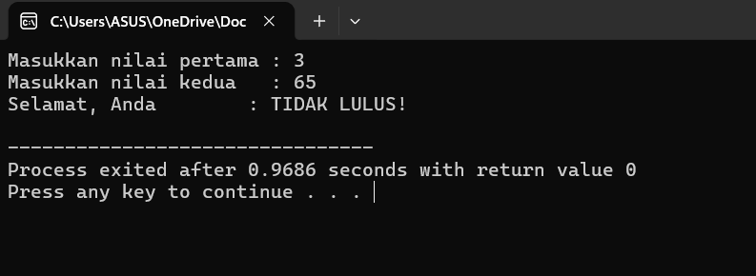
Gambar 2. 2 Hasil Running Program …

- Analisa
Nilai pertama adalah 03 (dibaca 3), sehingga tidak lebih dari 60. Nilai kedua adalah 65, sehingga lebih dari 60. Karena menggunakan operator Bitwise AND (&), kedua kondisi harus bernilai benar agar mahasiswa dinyatakan LULUS. Karena nilai pertama tidak memenuhi syarat, hasil akhirnya adalah TIDAK LULUS.
II.4 Kesimpulan
      - Berdasarkan program yang telah dibuat, dapat disimpulkan bahwa operator Bitwise AND (&) dapat digunakan untuk menentukan kelulusan mahasiswa berdasarkan dua kondisi nilai. Dalam program ini terdapat dua nilai yang digunakan, yaitu nilai pertama sebesar 03 dan nilai kedua sebesar 65. Ketentuan kelulusan adalah kedua nilai harus lebih besar dari 60.
      - Pada proses pemeriksaan, nilai pertama yaitu 03 memiliki nilai 3 sehingga tidak memenuhi syarat karena kurang dari atau sama dengan 60. Sementara itu, nilai kedua yaitu 65 sudah memenuhi syarat karena lebih besar dari 60. Operator Bitwise AND digunakan untuk menggabungkan kedua kondisi tersebut, sehingga kedua kondisi harus bernilai benar agar hasil akhirnya dinyatakan lulus.
      - Dengan demikian, berdasarkan hasil program, mahasiswa dinyatakan TIDAK LULUS karena nilai pertama tidak memenuhi batas minimal 60. Program ini menunjukkan bahwa penggunaan operator Bitwise AND (&) dapat membantu dalam menguji lebih dari satu kondisi secara bersamaan, sehingga program dapat menentukan hasil kelulusan sesuai dengan ketentuan yang telah ditetapkan.

II.3 Tugas Praktikum ke-2:
            - Tampilan Flowchart
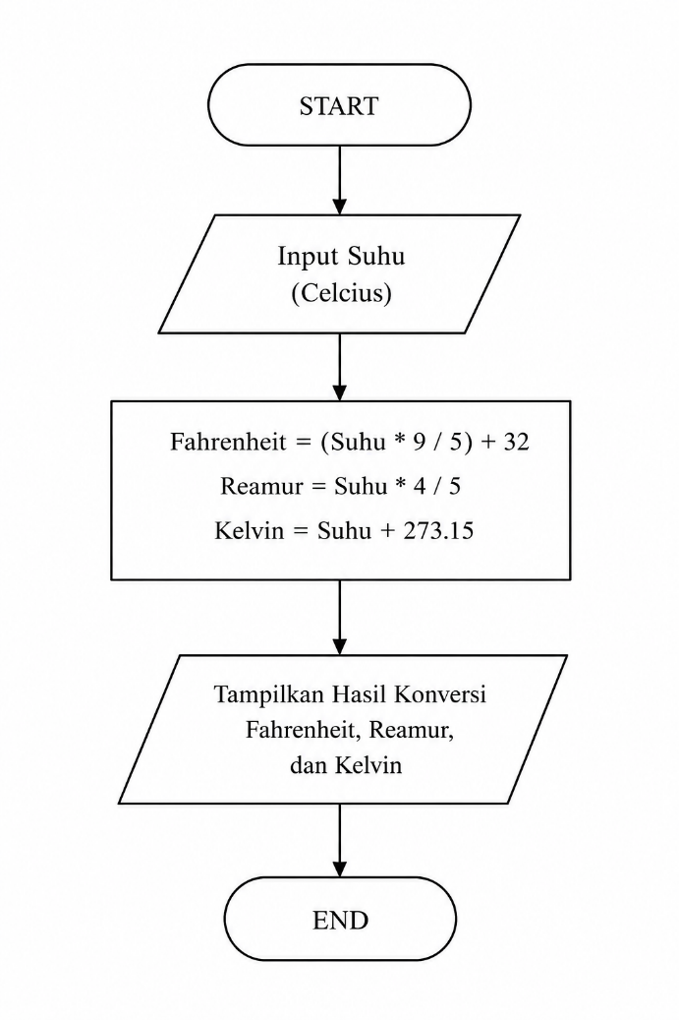
Gambar 2. 1 Flowchart menentukan suhu

            - Source Code
#include <iostream>
using namespace std;

int main() {
float celcius, fahrenheit, reamur, kelvin;

cout << "\t\tPROGRAM KONVERSI SUHU" << endl;
cout << endl;

cout << "Masukan Suhu(Celcius) = ";
cin >> celcius;

fahrenheit = (celcius * 9 / 5) + 32;
reamur = celcius * 4 / 5;
kelvin = celcius + 273.15;

cout << "Jadi," << endl;
cout << "\t" << celcius << " derajat celcius"
<< "\t\t= " << fahrenheit << " derajat fahrenheit" << endl;

cout << "\t" << fahrenheit << " derajat fahrenheit"
<< "\t= " << reamur << " derajat reamur" << endl;

cout << "\t" << reamur << " derajat reamur"
<< "\t\t= " << kelvin << " derajat kelvin" << endl;

return 0;
}
            - Hasil Running
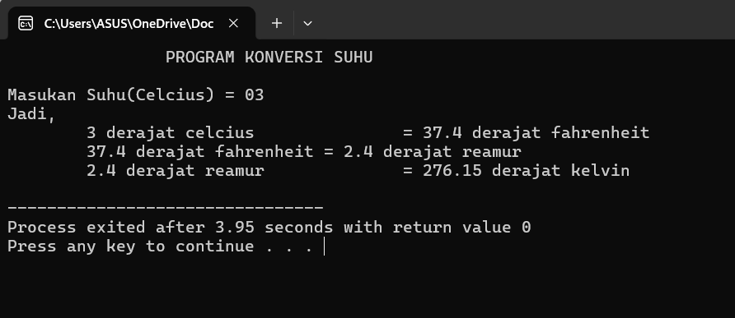
Gambar 2. 2 Hasil Running Program …

      - Analisa
Program C++ tersebut digunakan untuk mengonversi suhu dari satuan Celcius ke Fahrenheit, Reamur, dan Kelvin. Program meminta pengguna memasukkan suhu dalam satuan Celcius, dan pada tugas ini nilai yang digunakan adalah 03 berdasarkan dua digit NIM, yang berarti 3°C. Pada program tersebut terdapat beberapa rumus konversi, yaitu Fahrenheit = (Celcius × 9/5) + 32, Reamur = Celcius × 4/5, dan Kelvin = Celcius + 273.15.

- Kesimpulan
      - Berdasarkan program yang telah dibuat, dapat disimpulkan bahwa program C++ tersebut digunakan untuk melakukan konversi suhu dari Celcius ke Fahrenheit, Reamur, dan Kelvin. Program menerima input suhu dalam satuan Celcius, dengan nilai yang digunakan sesuai dua digit NIM, yaitu 03 atau 3°C. Selanjutnya, nilai tersebut diproses menggunakan rumus konversi suhu yang telah ditentukan.
      - Hasil dari perhitungan menunjukkan bahwa suhu 3°C setara dengan 37,4°F (Fahrenheit), 2,4°R (Reamur), dan 276,15 K (Kelvin). Proses perhitungan dilakukan menggunakan operasi aritmatika dalam bahasa C++, seperti perkalian, pembagian, dan penjumlahan. Program kemudian menampilkan seluruh hasil konversi tersebut ke layar.
      - Dengan demikian, program berhasil menjalankan proses konversi suhu sesuai dengan perintah yang diberikan. Dari program ini dapat dipahami penggunaan input (cin), output (cout), variabel, serta operasi aritmatika dalam C++. Flowchart yang dibuat juga menggambarkan alur program mulai dari START, input suhu, proses perhitungan, menampilkan hasil, hingga END, sehingga alur kerja program menjadi lebih mudah dipahami.

II.3 Tugas Praktikum ke-3:
            - Tampilan Flowchart
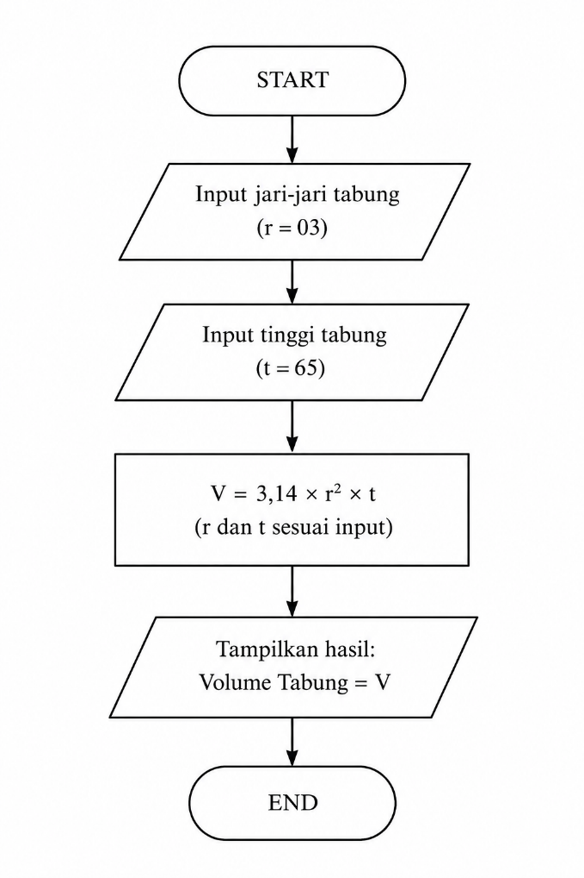
Gambar 2. 1 Flowchart menghitung volume tabung

            - Source Code
#include <iostream>
using namespace std;

int main() {
float jariJari, tinggi, volume;
const float phi = 3.14;

cout << "=== Program Menghitung Volume Tabung ===" << endl;

cout << "Masukkan jari-jari tabung : ";
cin >> jariJari;

cout << "Masukkan tinggi tabung : ";
cin >> tinggi;

volume = phi * jariJari * jariJari * tinggi;

cout << "Volume Tabung adalah: " << volume << endl;

return 0;
}

            - Hasil Running
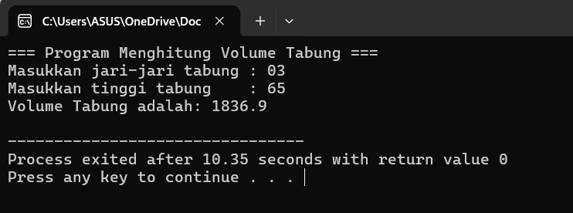
Gambar 2. 2 Hasil Running Program …

      - Analisa
Program C++ tersebut digunakan untuk menghitung volume tabung dengan menggunakan input jari-jari dan tinggi tabung. Berdasarkan ketentuan soal, jari-jari menggunakan dua digit NIM yaitu 03 atau 3, sedangkan tinggi tabung menggunakan dua digit NIM pengajar yaitu 65. Perhitungan dilakukan menggunakan rumus V = π × r² × t dengan nilai π sebesar 3,14, sehingga diperoleh volume tabung sebesar 1.838,7 satuan³. Program kemudian menampilkan nilai jari-jari, tinggi, dan hasil volume tabung ke layar.
- Kesimpulan
      - Berdasarkan program yang telah dibuat, dapat disimpulkan bahwa program C++ tersebut digunakan untuk menghitung volume tabung berdasarkan nilai jari-jari dan tinggi tabung. Pada program ini, nilai jari-jari menggunakan dua digit NIM, yaitu 03 atau 3, sedangkan nilai tinggi tabung menggunakan dua digit NIM pengajar, yaitu 65. Kedua nilai tersebut kemudian dimasukkan ke dalam program sebagai input.
      - Perhitungan volume tabung dilakukan menggunakan rumus V = π × r² × t, dengan nilai π yang digunakan adalah 3,14. Dengan jari-jari sebesar 3 dan tinggi sebesar 65, maka diperoleh hasil volume tabung sebesar 1.838,7 satuan kubik. Hasil perhitungan tersebut kemudian ditampilkan pada layar melalui perintah cout.
      - Dari program ini dapat dipahami penggunaan variabel, input menggunakan cin, output menggunakan cout, serta operasi aritmatika dalam bahasa C++. Flowchart yang dibuat juga menggambarkan alur program secara berurutan, mulai dari START, memasukkan jari-jari dan tinggi, melakukan proses perhitungan volume, menampilkan hasil, hingga END. Dengan demikian, program berhasil menghitung volume tabung sesuai dengan ketentuan yang diberikan.

